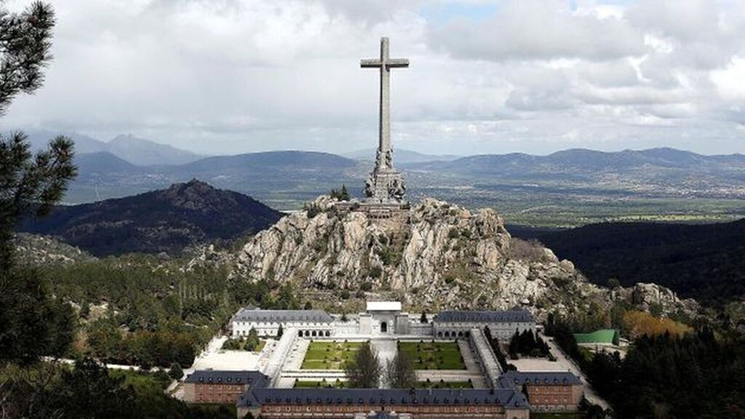
¿Qué es El Valle de los Caídos?

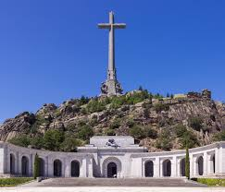
Una cruz de 130 metros de altura. 33.847 personas enterradas. El Valle de los Caídos sigue siendo, más de cuatro décadas después de su muerte, lo que Franco quiso que fuera: un monumento para inmortalizar su victoria que se rige por los decretos y principios que él dejó atados y bien atados. Es, además, la mayor fosa común de España, porque de esos casi 34.000 enterrados, 12.410 corresponden a restos sin identificar, y entre los 491 traslados desde fosas y cementerios (entre 1959 hasta 1983) figuran los cuerpos de republicanos que fueron enterrados, sin el consentimiento familiar, junto a su verdugo. El Congreso aprueba este martes una proposición que insta a sacar de los restos del dictador del mausoleo para cambiarle el significado. Este es un repaso a otras iniciativas y a la historia de un monumento que se ha convertido en una excepción mundial en democracia.

